Postanna

dochtúir búistéir múinteoir

siopadóir báicéir fiaclóir

feirmeoir tógálaí ceoltóir

Roghnaigh an focal ceart ón bhosca chun na habairtí seo thíos a chríochnú.
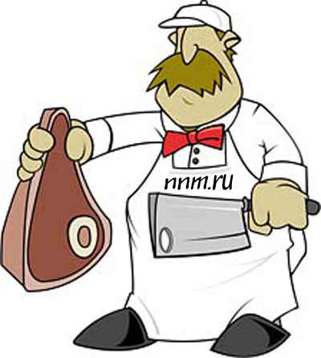
- Bíonn an ag obair ar an fheirm.

- Má mhothaíonn tú tinn caithfidh tú dul chuig an .

- Oibríonn an i siopa.

- Feicfidh tú i scoil.


- Má tá tinneas fiacla ort ba chóir duit dul chuig an
.

- Tógann an tithe.

- Is féidir ispíní agus bagún a cheannach ón
.

- Seinneann an i mbanna ceoil.

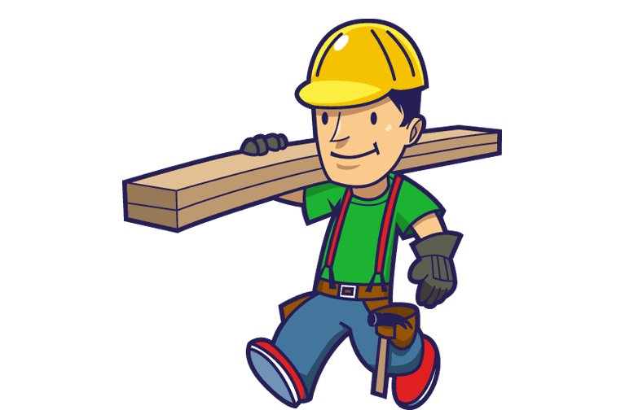
- Déanann an arán agus bonnóga.

